КЗО «Дніпровський навчально - реабілітаційний центр № 1» ДОР»

КОНСПЕКТ ЗАНЯТТЯ
З АРТ-ТЕРАПІЇ

На тему: «Зима»

Практичний психолог:
Воробей А.І.

м. Дніпро
2020-2021 н. р.
Мета: сприяти розвитку художньо-творчих здібностей, уяви й фантазії дітей, створювати позитивний емоційний настрій, психологічні й фізичні умови для розкриття здібностей кожної дитини, розвивати фантазію, пізнавальні процеси: асоціативне та образне мислення, творчу уяву, пам`ять, увагу.
Поглибити й систематизувати знання педагогів про оздоровче, розвивальне й корекційне значення арт-терапії, ознайомити з різними техніками арт-терапії, надати можливість оцінити вплив зображувальних технік на емоційний стан особистості.

Завдання:
- розвивати художньо-творчі здібності в продуктивних видах дитячої діяльності;
- створювати сприятливі психологічні, соціальні, фізичні умови для розкриття художніх здібностей, творчої уяви й фантазії дітей;
- формувати в дітей позитивні риси характеру;
- активізувати творчу уяву й мислення;
- вчити встановлювати елементарну взаємозалежність міх явищами природи і поведінкою людей: узимку холодно – всі тепло одягнені; багато снігу – катаються на санчатах, лижах .Дати уявлення про стан погоди.
- формувати уявлення про зимові розваги.
- збагачувати пасивний та активний словник дітей лексичними засобами.

Структура заняття. Заняття проводиться в ігровій формі за добровільної участі дітей у позитивних і доброзичливих умовах, без негативного оцінювання. Змагальна мотивація неприпустима.

Хід заняття:

Привітання. Вправа «Знайомка»
Мета: створити невимушену психологічну атмосферу.
Хід вправи Наше коло мов сім`я,
Друзі ми: і ти і я!
Обійми сусіда зліва!
Обійми, сусіда справа!
Ми – одна сім`я!
(На останні слова тексту всі беруться за руки)
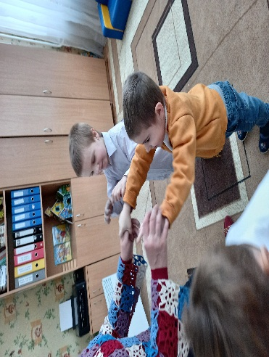
Психолог. Шановні діти, я рада вітати вас. Сьогодні ми будемо з вами фантазувати
Будемо художниками, акторами та чаклунами.

(А хто з вас знає, що означає «фантазувати»?
Дітям дається можливість якомога повніше відповісти на це запитання.

Психолог. Фантазія – це дивовижна країна. Вона існує тому, що ми мріємо, фантазуємо, уявляємо. У цій країні живуть казкові герої, всі наші сни, мрії всіх людей і ваші також.)

Я пропоную вам зараз пофантазувати і оживити кружечки, а для того, щоб вони ожили, потрібно їх перетворити на якийсь предмет, домалювати деталі.

Вправа «Оживи кружечок»
Мета: розвиток творчої уяви, асоціативного мислення.
Матеріал: аркуші паперу А-4 на кожну дитину із зображенням 3-4 кружечків різного
розміру, кольорові олівці, фломастери.
Після закінчення роботи діти презентують те, що вони зробили.
Або « Картинка на піску»
Матеріал: ящик із піском.
Хід вправи
- Діти пофантазуйте і перетворіть кожен кружечок на малюнок, зараз ми з вами перетворимо кружечки в малюнки (годинник, сонечко, колесо, м`ячь)
Діти малюють на піску, розповідають, які чарівні перетворювання відбулися.

Вправа «Паперовий сніговик »
Мета: закріпити знання дітей про коло. Вчити створювати казкові образи, домальовувати деталі до заготовки. Розвивати творчу уяву, мову, мислення, дрібні м`язи пальців рук. Виховувати старанність відчуття втіхи від вдало виконаної роботи.
Матеріал: чотири шаблона круглої форми, ніс, очі, ротик, шапочка та шарик.
Хід вправи
- Діти, що ви любите робити взимку, коли випадає багато снігу? (-кататися на санчатах, грати в сніжки).Скажіть а ви любите ліпити сніговика? Бачу всім подобається, бо це цікаво й весело. А як його ліплять? Правильно, спочатку скочують велику снігову кулю, потім меншу - це тулуб сніговика. Зверху кладуть меншу кулю- це голова, а до боків приліплюють дві маленькі кульки-руки. Вдягнемо на голову шапочку, на шию шарфик, на личку ніс морквинку, очі та ротик.
Діти разом з психологом складають сніговика.
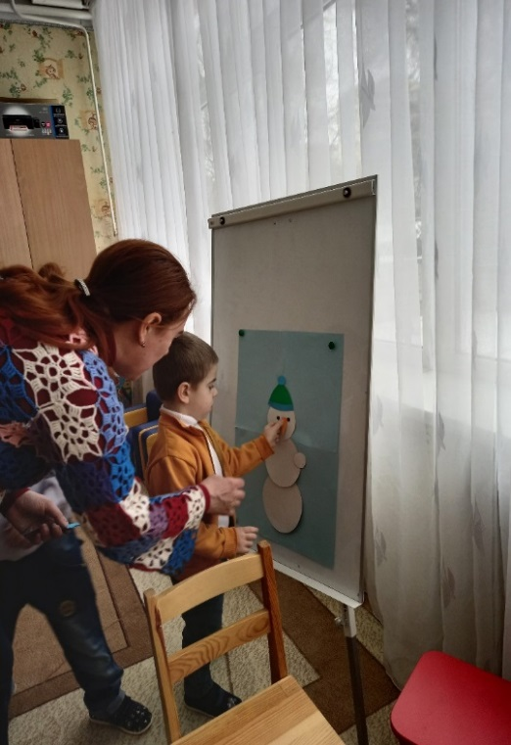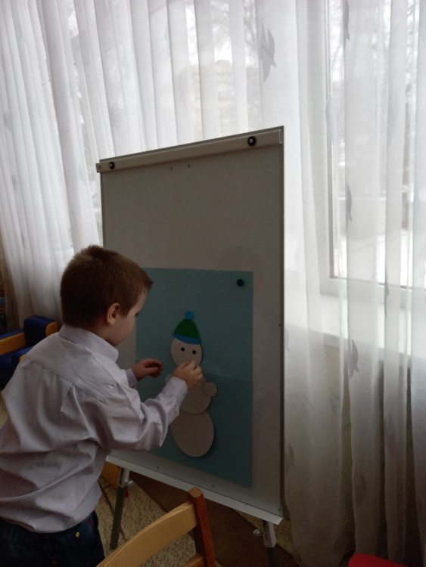

Театральний етюд
Хід вправи
- а зараз ви будете акторами, спробуєте зобразити звірів які живуть у лісі. Діти зображають ведмедя, лисицю, зайця, лося, білочку.
(Або деяких людей.
Діти зображають стареньку бабусю, тата водія, маленького хлопчика тощо)
Психолог. Які ви всі талановиті актори. Молодці!

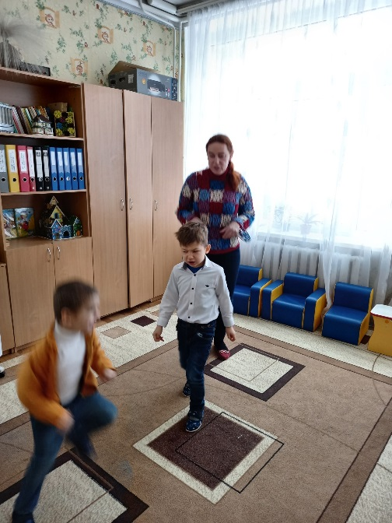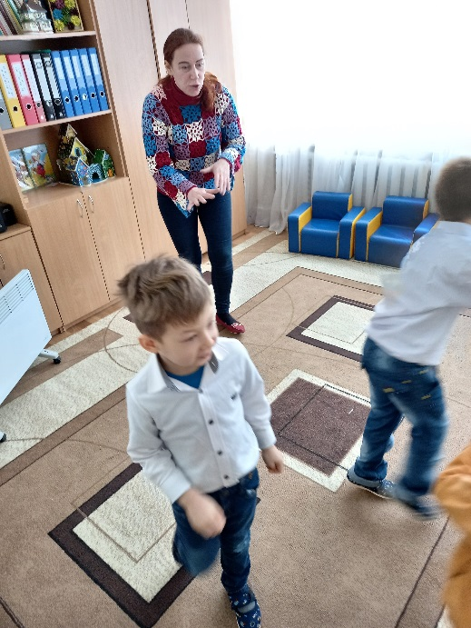

Творча робота «Сніжинка з манки»
Мета: розвивати творчу уяву естетичний смак, художні здібності; вчити переносити один вид художньої діяльності (малювання на папері) в інший вид (створення образів з манки; діагностувати баланс роботи між правою і лівою рукою, підвищувати соціальну і творчу активність; допомогти стабілізувати загальний психологічний стан особистості, знизити тривожність.
Матеріал: манна крупа, аркуші паперу, клей ПВА.
Інструкція. Ознайомлення з матеріалом. З допомогою клею ПВА промалювати малюнок. Діти беруть манну крупу і розсипають за малюнком, з вже нанесеним клеєм. Висохлий лист струснути, щоб не приклеєні крупинки обсипалися.

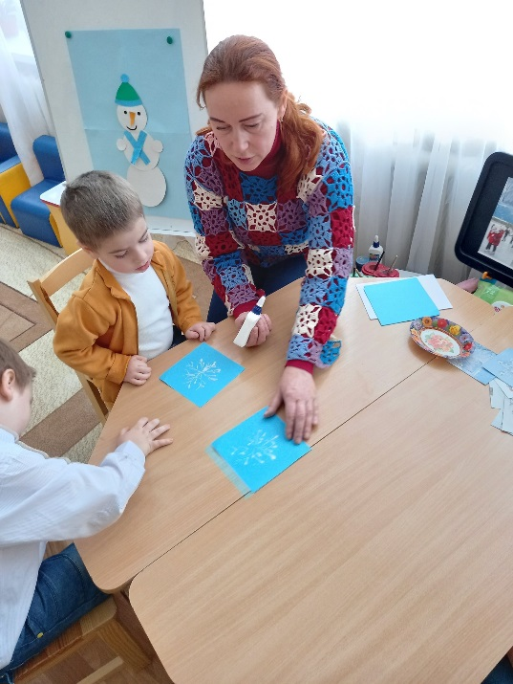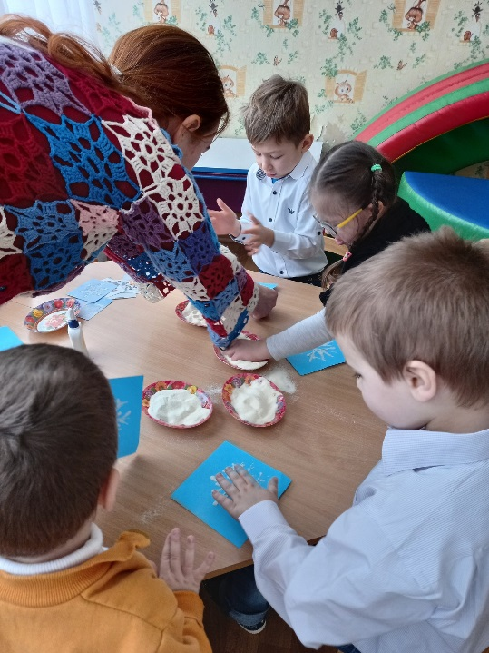

Танцювальна арт-терапія.
Мета: навчити позбавлятися негативних емоцій.
Інструкція. Під класичну музику А.Вівальді «Пори року»: «Зима» дітям пропонується потанцювати.
Під звуки музики із заплющеними очима погойдуватись, стоячи в колі та тримаючись за руки

Рефлексія
- Який у вас настрій?
- Чи цікаво вам було на занятті?
- Що сподобалось сьогодні? 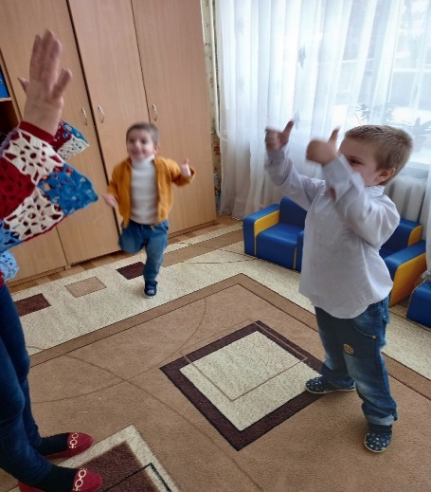

Гра «Гарні діти»
Діти беруться в колі за руки і разом промовляють слова: «Ми дуже гарні діти!»
Прощання. Гра «Аплодування у колі»
Психолог. Ми сьогодні всі гарно грались і фантазували на занятті, а зараз давайте собі поаплодуємо. Дякую всім. До зустрічі!
